香山南路团城北侧道路“7·19”
一般生产安全事故调查报告

2023年7月19日9时35分左右，在海淀区城镇生活污水混接错接治理项目香山南路点位施工现场发生一起疑似中毒事故。北京瑞鸿源建筑工程有限公司（以下简称：瑞鸿源公司）赵**和杨**在项目施工现场西南侧雨水井内进行雨水管线封堵拆除作业时，赵**脚下打滑滑倒磕到头部，杨**随即搀扶赵**，并与井上监护人员一起将赵**从井下救出。立即拨打了120急救电话，将两人送至北京大学首钢医院进行救治。
该事故发生后，市领导高度重视，依据《中华人民共和国安全生产法》的相关规定，区应急管理局初步认定该事故发生在生产经营单位的生产经营过程中，是一起生产安全事故。根据《生产安全事故报告和调查处理条例》《北京市生产安全事故报告和调查处理办法》的相关规定，区应急管理局会同公安海淀分局、区总工会、区人力社保局、区水务局等有关部门组成事故调查组，按照科学严谨、依法依规、实事求是、注重实效和“四不放过”的原则，对事故展开调查处理，并委托具备相关资质的第三方鉴定机构对事故原因进行技术鉴定，同时邀请区纪委区监委参与事故调查。
一、事故基本情况
（一）合同签订情况
2022年12月12日，北京市海淀区排水管理所与北京金河生态科技有限公司（2023年7月4日更名为北京河沐生态科技有限公司，以下简称：河沐生态公司）签订了海淀区城镇生活污水混接错接治理项目施工合同，合同内容为主要为Y-1至Y-2段（香山南路段）雨水管线改造施工，合同预计工期约为60天，合同价款约1631万元。随后，河沐生态公司与瑞鸿源公司签订劳务分包合同和安全协议，合同内容为该点位的劳务作业全部内容，具体费用以现场工作量为准。由于工程进度滞后，2023年2月15日，甲乙双方签订劳务分包合同补充协议，约定原合同作业期限延期至2023年8月30日。事故发生时，瑞鸿源公司现场人员赵**、杨**正在进行的拆除管线封堵工作属于上述分包合同的范围内。
（二）事故相关单位情况
1.河沐生态公司为有限责任公司（法人独资），成立于2013年10月28日，法定代表人张**，注册资本3000万元。2023年7月6日，河沐生态公司取得市政公用工程施工总承包贰级等资质。2021年12月10日，河沐生态公司取得安全生产许可证。
2.瑞鸿源公司为有限责任公司（自然人投资或控股），成立于2018年8月30日，法定代表人曹**，注册资本5000万元。经营范围为：建设工程施工;建筑劳务分包等。
（三）现场勘验情况
事故地点位于香山南路团城北侧施工现场西南侧雨水井内，雨水井深4米左右。雨水井旁边设置了有限空间作业告知牌，道路西侧和北侧放置有施工警示牌和锥桶。东北侧施工现场顶管坑边有一台额定功率为6.5KW的发电机和0.55KW的送风机，连接涉事雨水井的风管直径为300mm（见图1）。坑边地面还有几个便携式气体检测仪，系工人进入雨水井时佩戴。
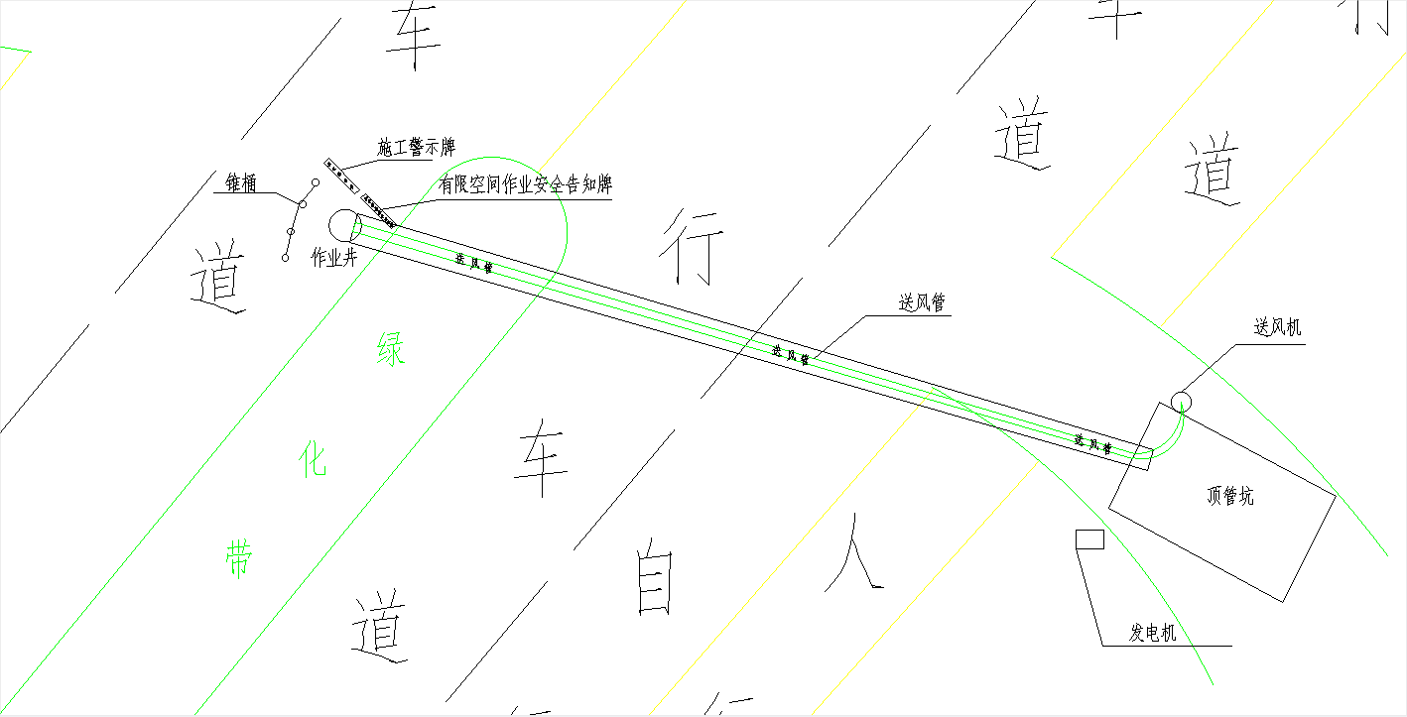
图1
二、事故经过及应急评估情况
（一）事故发生经过
2023年7月19日6时25分左右，瑞鸿源公司安排作业人员准备进行拆除雨水井内封堵。由于作业雨水井位于香山南路道路中间，瑞鸿源公司作业人员在雨水井北侧放置施工警示牌，并设置锥筒围挡。为了尽可能减少占路，瑞鸿源公司没有在雨水井旁设置送风机通风，而是使用东北侧施工场地内的送风机通过送风管沿新建成的顶管管道，将新风送到作业井底部。现场监护人员使用气体检测仪对井下气体进行检测合格后，现场班组长要求送风机一直送风，并安排赵**、杨**2名作业人员下井作业，但两人下井时未佩戴安全帽、五点式安全带和长管呼吸器。9时35分左右，赵**在作业过程中脚下打滑滑倒磕到头部，杨**随即弯腰低头搀扶赵**，并与井上监护人员一起将赵**从井下救出。现场人员发现赵**头部受伤，立即拨打了120急救电话，将两人送至北京大学首钢医院进行救治。两人在医院观察一周后出院，事故造成经济损失2.3万元。
经查，河沐生态公司针对有限空间作业制定了专门的《有限空间作业安全操作规程》《有限空间安全保障方案》及《有限空间作业专项方案》，对有限空间作业人员进行了专项培训和施工安全技术交底，按要求配备了有限空间安全防护设备设施和应急救援设备设施。同时要求瑞鸿源公司每日进行班前讲话并记录；涉及动火作业、有限空间作业等特种作业需提前通知施工总承包单位。进入有限空间作业人员应当佩戴安全帽、五点式安全带和长管呼吸器。但瑞鸿源公司未依法对现场作业人员进行书面安全教育和交底，现场作业人员未按要求佩戴安全防护用具违规作业。
（二）人员伤亡情况
伤者基本情况：
1.赵**，住址在：河北省保定市，其伤情为头外伤；
2.杨**，住址在：河北省保定市，其伤情为头晕，眩晕。
（三）应急评估情况
事故发生后，瑞鸿源公司立即启动应急预案，拨打120急救电话，组织相关人员施救，维持现场秩序，并向总包单位河沐生态司汇报事故情况；河沐生态公司随即向海淀区水务局等政府部门报告事故情况。海淀区政府等相关部门在应急救援过程中，应急值守到位，应急响应迅速，信息报送渠道通畅，信息流转及时有效，现场救援处置措施得当，救援力量配备充分，善后工作及时有效，对事故信息进行了有效的管理。
- 事故鉴定情况
事故发生后，赵**与杨**两人被送到首钢医院救治，后因首钢医院无法做毒物检测，又被送至北京朝阳医院进行毒物检测。两人血检报告单对各类有机物的检测结果均为阴性。首钢医院经综合判断：赵**为头外伤，杨**为头晕。
事故调查组委托北京市科学技术研究院分析测试研究所对事发管井内的有机物成分进行检测，依据检测结果，专家出具的结论性意见为“不能确认作业人员头晕与有害气体有必然联系”。
综上，事故调查组不能认定赵**与杨**两人发生的头晕与有限空间内发生的中毒有必然关系。
四、事故原因分析
（一）事故直接原因
赵**安全意识淡薄，井内作业时不慎滑倒，因未佩戴安全帽，导致其头部碰到井壁，受到轻微创伤。杨**在井下对赵**施救过程中，一直弯腰低头搀扶着赵**，从而引发头晕，导致事故发生。
（二）事故间接原因
瑞鸿源公司对安全施工人员安全教育不够，未及时发现并制止作业人员未佩戴安全帽、五点式安全带和长管呼吸器冒险下井作业行为；河沐生态公司安全管理缺失，管理人员未发现作业人员违章下井作业，导致事故发生。
五、事故性质和下一步处理
因该事故中赵**和杨**均为轻伤，且该事故直接经济损失不足100万元，鉴于该事故发生在我市安全生产和火灾隐患大排查大整治期间，为了让事故单位深刻吸取事故教训，防止类似事故再次发生，事故调查组建议将此案相关材料移交区应急局综合执法大队，针对瑞鸿源公司和河沐生态公司安全生产管理缺失等违法行为进行行政处罚。
- 整改措施及建议
（一）事故调查组建议区应急管理局责成瑞鸿源公司深刻吸取事故教训，依法加强对本单位从业人员的培训和督促，督促有限空间作业人员严格落实相关规定，正确佩戴安全帽、五点式安全带和长管呼吸器等安全防护用品，防止类似事故再次发生。
（二）事故调查组建议区应急管理局责成河沐生态公司深刻吸取事故教训，依法加强对分包单位的安全监管，加大对分包单位作业现场的巡查频次和力度，及时发现并消除施工现场的安全隐患，防止类似事故再次发生。

